巅峰典当业务管理软件数据采集导入接口安装操作说明
- 安装操作
- 网上下载最新的安装包
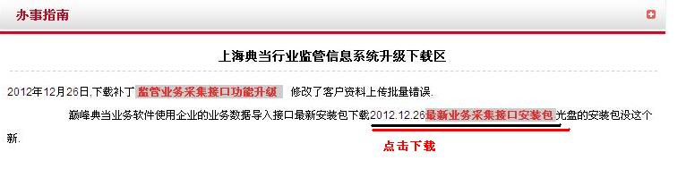
- 运行安装程序进行程序安装
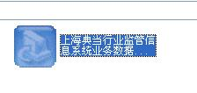
- 输入安装密码62336221。
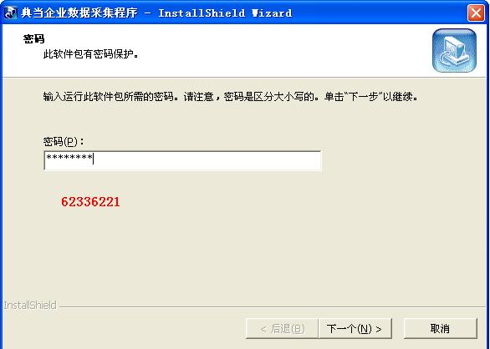
- 安装程序提取信息
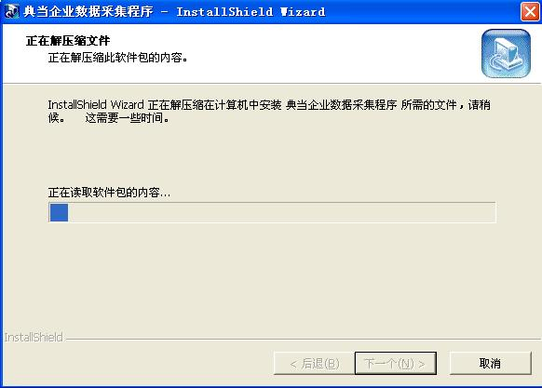
- 安装程序开始安装
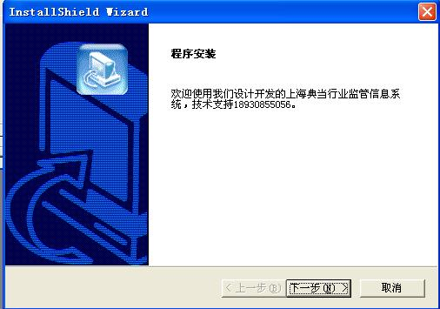

- 安装程序显示安装进度
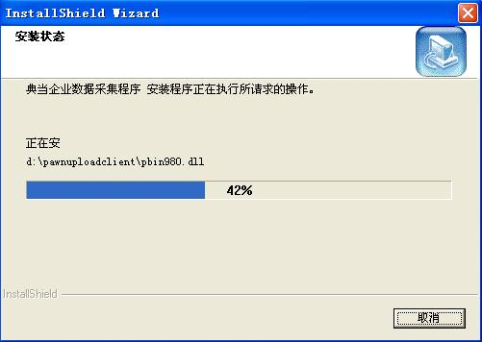
- 安装程序完成后，在桌面建立快捷方式。
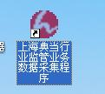
- 软件配置
1、插入加密锁后，双击桌面快捷方式运行程序。
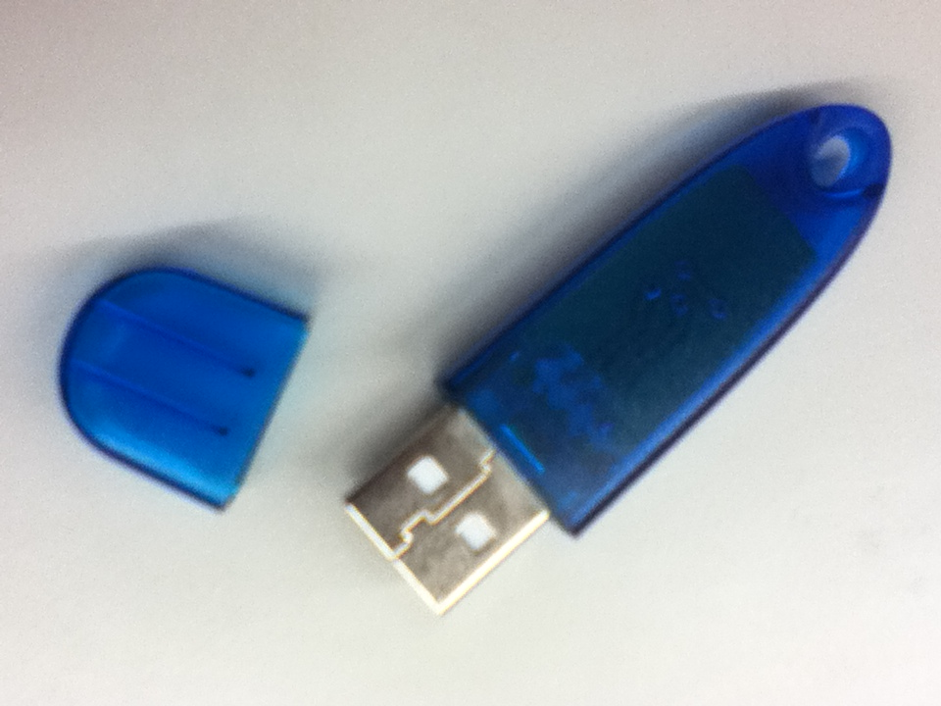
如果不插入加密锁，系统提示错误。
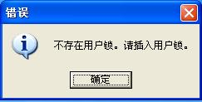
系统连接配置参数没有设置，系统也会出现错误提示窗口。
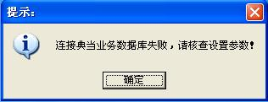
2、进入程序本地业务数据库配置窗口
巅峰典当业务软件目前市场上有2种版本：4.20和5.0，两个版本的区别在于数据库系统的版本，在数据库服务器上查看如果任务管理器的进程里出现dbsrv9.exe进程，表明使用的是5.0，如果是dbsrv7.exe进程，就是4.20版本。
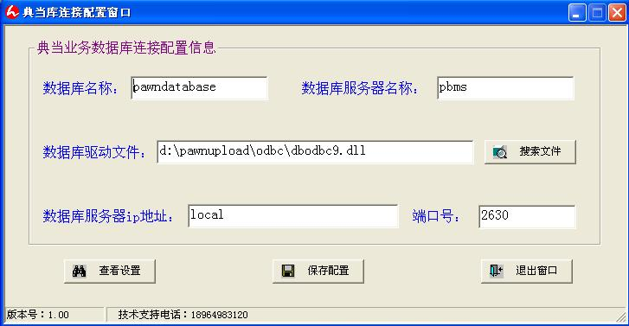
巅峰典当业务管理软件V5.0版本的配置参数如上图

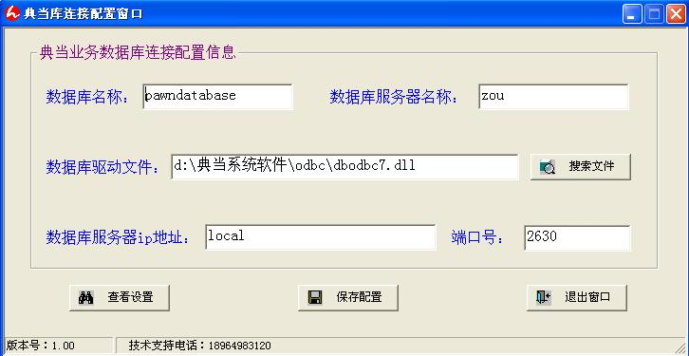
巅峰典当业务管理软件4.20版本的配置参数如上图
3、进入监管采集本地库连接参数配置窗口
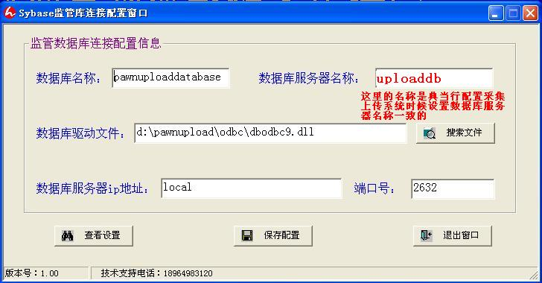
4、进行典当业务系统和采集系统的数据格式匹配
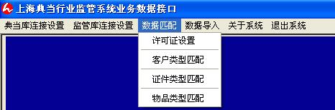

（a）典当许可证号码设置
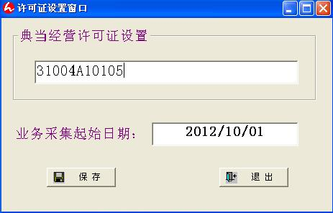
（b）客户类型匹配
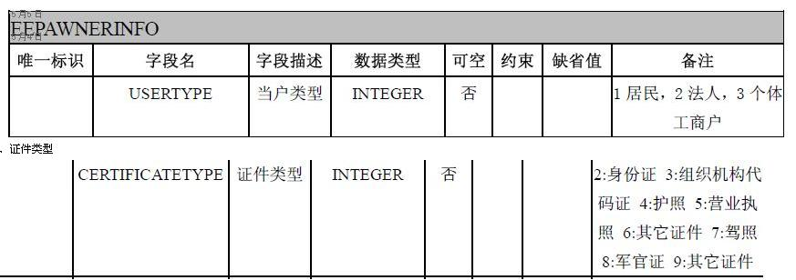
（c）证件类型匹配
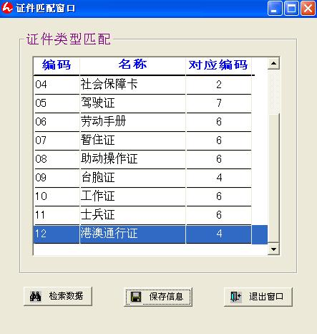
（d）物品分类匹配
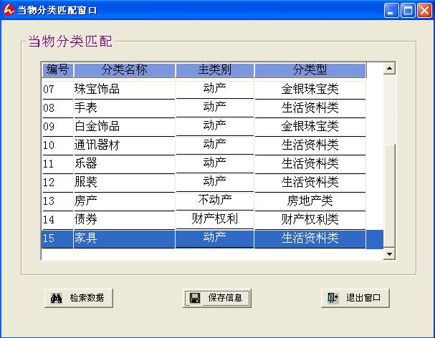
协会统计报表的分类说明：
大类：1动产；2不动产；3财产权利
小类：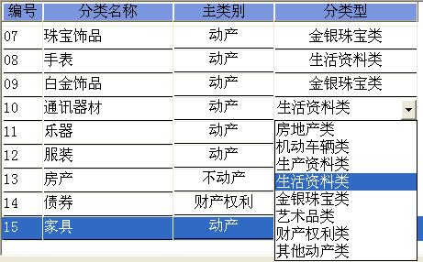
上图右下角的8小类。
- 软件操作
点击“数据导入”菜单，进入数据导入监管本地采集数据库的程序界面。
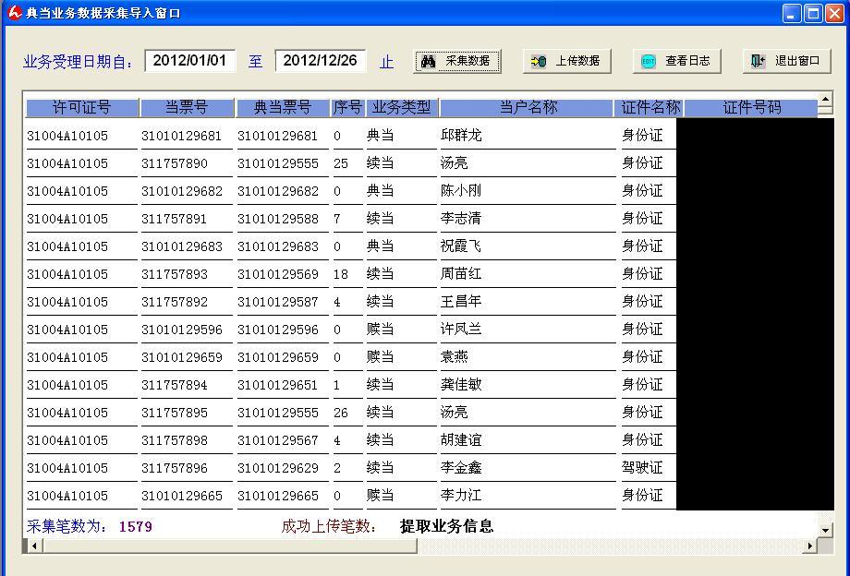
输入业务受理日期范围，点击采集数据，然后上传数据就可以把采集的数据导入进监管本地数据库系统。
如果监管采集上传没有登记企业信息成功，系统会报错，如下图：
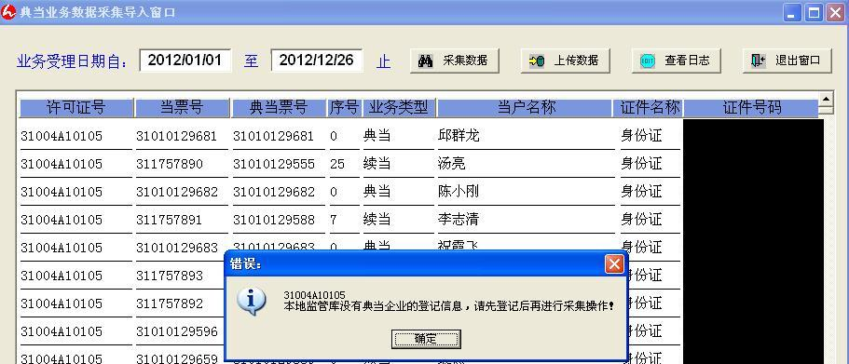
这个时候，典当企业操作人员就需要去监管采集上传系统里面上传一下企业信息，如果没有业务上传记录，可以空传一下，便于企业信息在监管系统自动备案。

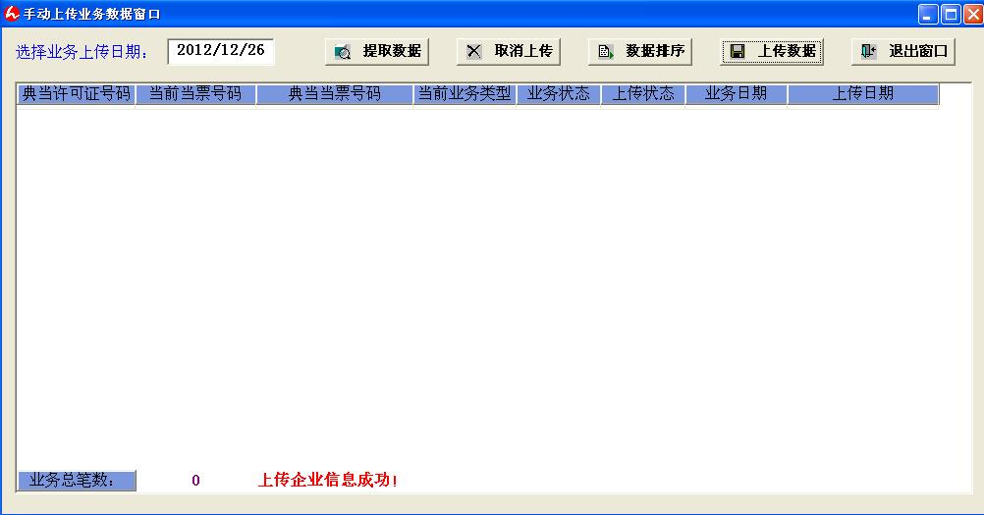
企业信息登记成功后，才可以进行业务数据上传操作。
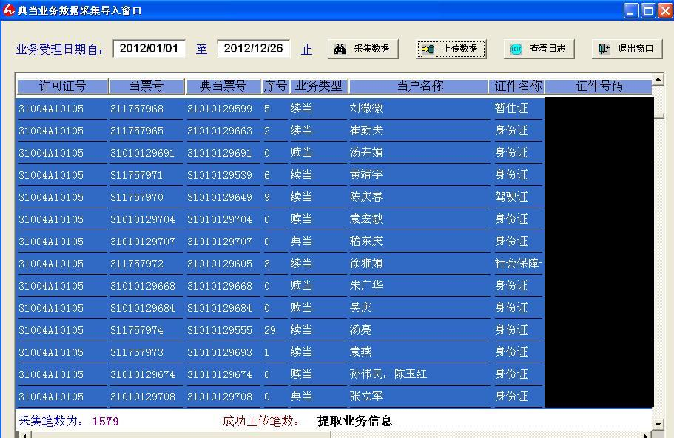
成功上传后，最底下显示成功上传笔数。如果有错误，可以点击“查看日志”来检查错误业务的情况。
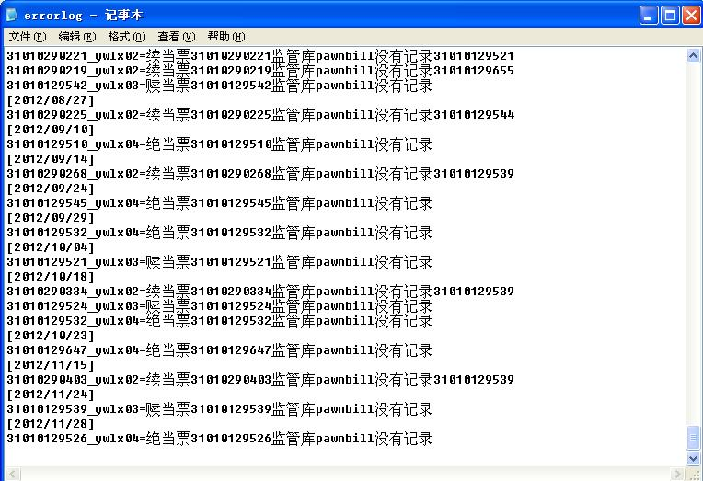
- 软件升级
在协会上海典当网的办事指南的“上海典当行业监管信息系统升级下载区”有巅峰典当业务软件的下载补丁，可以下载进行更新，便于数据准确上传。
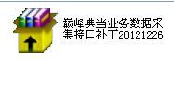
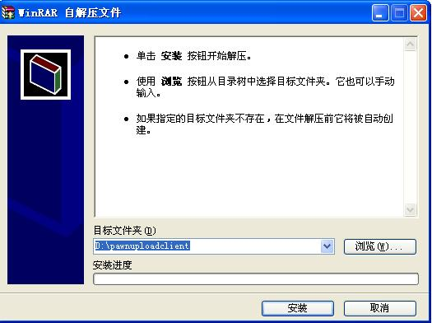
升级的时候，把采集导入接口程序窗口全部退出后，点击“安装”，不要改变目标文件夹的路径。
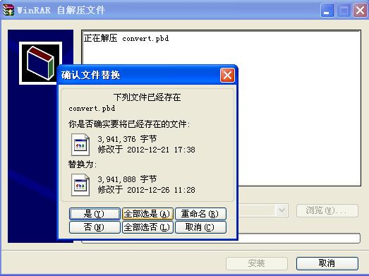
选择“全部选是”，升级结束。
上海巅峰网络系统有限公司
2012年12月27日

